中国科学技术大学国家同步辐射实验室
技术指标供应商确认表

序号 | 名称 | 技术指标 | 偏离说明  (无偏离/正偏离/负偏离) | 偏离值
1 | 线站机械加工件 | 厂商资质：  1、投标厂商应有气体电离室或大型样品生长测试腔体供货业绩；  2、能提供光束线关键部件安装调试服务，公司能提供必须的高精度经纬仪，水平仪等设备；  规格和技术参数：  - 真空腔体及其相关结构零部件：均采用304牌号（0Cr18Ni9）优质不锈钢材料制成。特殊零部件材质按实际需求布置。  - 对真空室体及其相关零、部件，均按照超高真空部品的加工工艺规范为准，完成机加工和清洗及组焊，并进行高温除氢处理，内表面粗糙度应当满足：Ra≤0.8μm。  - 对真空室体及其相关零、部件，所有锐边倒钝，去尖角、毛刺或飞边；所有元件在焊接和装配前需清洁处理，去除油脂、污物、灰尘等，并干燥保存。  - 法兰基本尺寸基于GB/Z 25756-2010，加工完成后要求松套法兰可自由旋转， 焊接时法兰螺栓孔在中心线两侧对称分布，不对称度≤0.1mm。  - 真空部件极限真空≤5×10⁻⁸ Pa，漏率≤5×10⁻¹² Pa·m³/s (以氦质谱检漏仪的检测结果为准)。  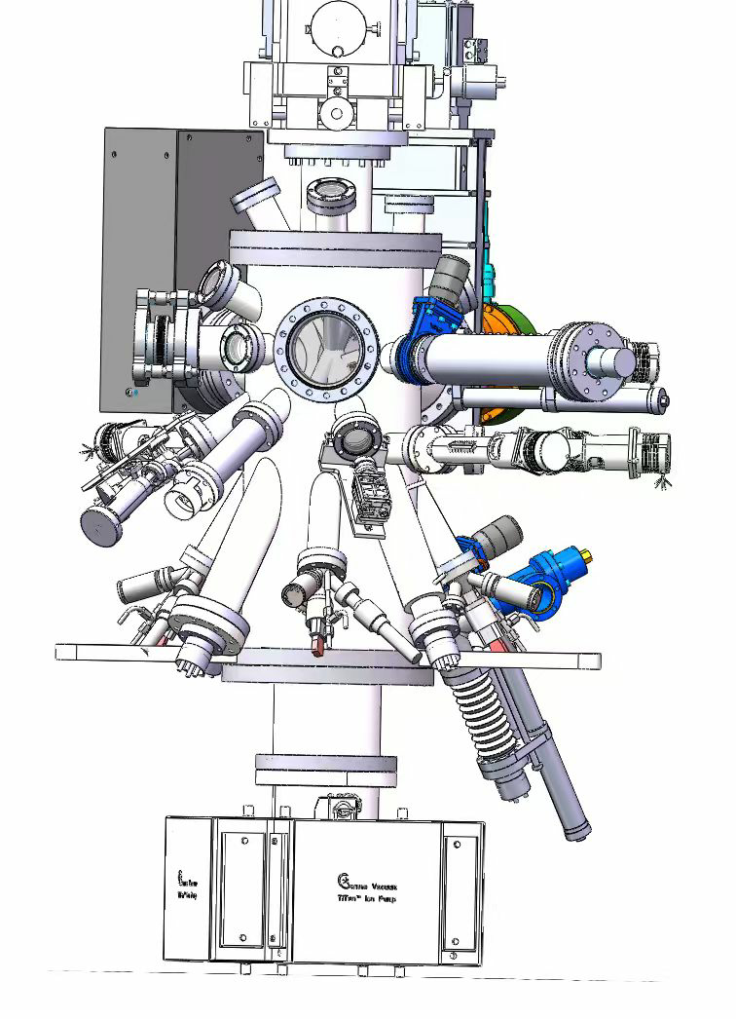  - 厂家在报价同时出据相关初步设计图纸，以供评比（电离室和光电子探测腔有供货业绩的厂商应有完备的设计图纸）；第3项腔体及部件可参考下面设备图。
  名称 | 数量 | 主要参数
  1、电离室及部分必须配件 | 1 | 1. 电离室真空腔体，304不锈钢材质；包含气体电离室基本功能，CF63法兰接口，一头松套设计，总长不超过220mm；  2. 直线导入器（接驳PD安装板及信号馈通）一个；  3. 电离极板一套，内径与电离室腔体适配，且绝缘固定，电极馈通1个；  4. 带窗CF63超高真空闸板阀一个，窗片用300-500nm厚Si膜替代，可有效隔离100Pa压力；  5. CF35全金属微漏阀一个；  要求整套设备超高真空适用，极限真空≤5×10⁻⁸ Pa；漏率≤5×10⁻¹² Pa·m³/s；
  2、离子泵站腔体 | 1 | 1. 腔体为304不锈钢材质；直通腔体，含双头CF150法兰，下法兰松套设计； 含双向CF63连接口，与直通腔成12°布局，松套法兰设计，在可安装前提下尽量短，CF63单边长度不超过110mm；  2. 铸铁支撑件一件，用于安装现有KYKY/三井300L离子泵；  超高真空适用，极限真空≤5×10⁻⁸ Pa；漏率≤5×10⁻¹² Pa·m³/s；
  3、测试真空腔 | 1 | - 腔体为304不锈钢材质；直径≥250mm筒状腔体，腔体底部分布斜入CF35口大于等于6个，之上对应垂直CF35挡板件法兰接入口6个；再之上侧面含CF100口2个及CF35口；  - 顶部含CF250转CF100转接段（包含至少2个CF35观察法兰口）；  3. 底部CF250转CF150转接段。CF250法兰含支撑块四个，用于固定支撑整个腔体；  超高真空适用，极限真空≤5×10⁻⁸ Pa；漏率≤5×10⁻¹² Pa·m³/s；（图纸参考之后说明）
  4、光电探测CF63六通腔 | 1 | 1.腔体为304不锈钢材质；CF63法兰六通，一头松套法兰设计，总长不超过90mm；四个CF35法兰口；  2. CF35手动直线导入器，行程≥80mm，接驳固定光档片（23mm*5mm方孔，边缘宽度超过5mm，含PD安装位置）；  3. CF35电极馈通（接PD信号线）；  超高真空适用，极限真空≤5×10⁻⁸ Pa；漏率≤5×10⁻¹² Pa·m³/s；
  CF63焊接波纹管 | 5 | 304不锈钢材质；长度据光束线BPM前后位置确定，自然长度100~150mm；含可装卸固定支杆；超高真空适用；极限真空≤5×10⁻⁸ Pa；漏率≤5×10⁻¹² Pa·m³/s
  CF35焊接波纹管 | 1 | 304不锈钢材质；自然长度 100mm（按CF63六通尺寸确定）；含可装卸固定支杆；超高真空适用，极限真空≤5×10⁻⁸ Pa；漏率≤5×10⁻¹² Pa·m³/s
  CF150焊接波纹管 | 1 | 304不锈钢材质；自然长度150mm；含可装卸固定支杆；超高真空适用，极限真空≤5×10⁻⁸ Pa；漏率≤5×10⁻¹² Pa·m³/s
  安装调试 | 1 | 提供经纬仪，水准仪等设备按要求将上述设备安装进现有光束线确定位置。
2 | 商务条款 | 交货期：图纸确认后三个月内  交付进度：一次性交付  付款方式：合同签订后预付40%，货到验收合格后付清尾款。  验收指标及验收要求：提供出厂检测报告，需要包含材料证明、真空检测报告。现场验收指标漏率≤5×10⁻¹² Pa·m³/s。  保修及售后服务：质保期一年

公司名称（盖章）：
日期：

